2017年安徽省池州市中考历史模拟题（word版）
（考试时间：60分钟 试卷满分：70分 考试方式：开卷）
注意事项：
1．答卷前，考生务必将自己的姓名、准考证号填写在答题卡上。
2．回答单项选择时，选出每小题答案后，用铅笔把答题卡上对应题目的答案标号涂黑。如需改动，用橡皮擦干净后，再选涂其他答案标号。写在本试卷上无效。
3．回答非选择题时，将答案写在答题卡上。写在本试卷上无效。
4．考试结束后，将本试卷和答题卡一并交回。
一、单项选择（本大题共10小题，每小题2分，共20分）
1．今天山东文化传媒栏目多以“齐鲁××”定名，而河北各栏目则多以“燕赵××”定名，这源于西周实行的
A．禅让制 B．分封制
C．郡县制 D．行省制
2．林则徐在寄语某历史人物时说：“将来东南洋夷，能御之者或有人；然西定新疆，舍君莫属！”与材料中的“君”有关的历史事件是
A．抗击洋枪队B．参与洋务运动
C．黄海撞日舰D．领导禁烟运动
3．习近平在瞻仰某地革命烈士陵园时指出：以这里为起点的道路是马克思主义中国化的经典之作。从这里，中国革命才走向成功。行程万里，要不忘初心。由此可以判断，这一革命烈士陵园应在
A．遵义 B．井冈山
C．西柏坡 D．延安
4．河南新县地处豫南大别山腹地，既是全国著名的革命老区和将军县，又是国家级贫困县。近年来，新县充分发挥红色资源优势，积极打造红色旅游基地，走出了一条革命老区跨越发展的新路。新县利用自身红色资源，可以开展的活动是
A．纪念中共七大召开图片展
B．纪念“双十协定”签订主题演讲活动
C．“清明祭英烈”——辽沈战役纪念馆参观活动
D．纪念人民解放军转入战略进攻主题研讨会
5．某班历史老师向全班同学布置了一项作业：利用网络，找到一幅有关新中国成立的历史图片，体会新中国成立对中国人民的重大意义。小华搜集了下列四张老照片，其中符合要求的是
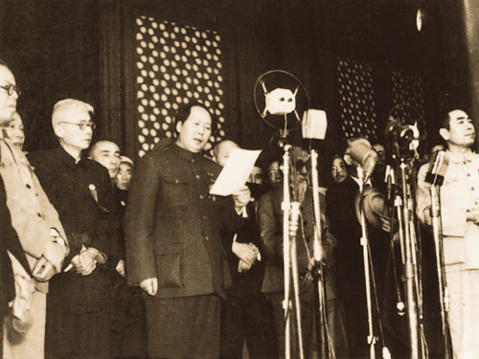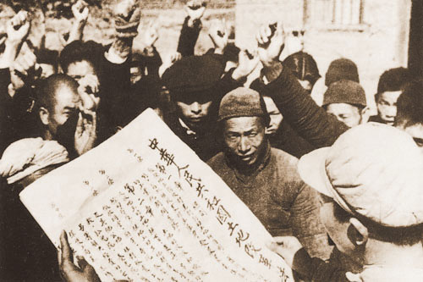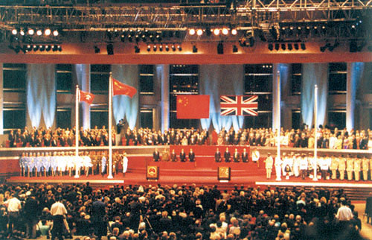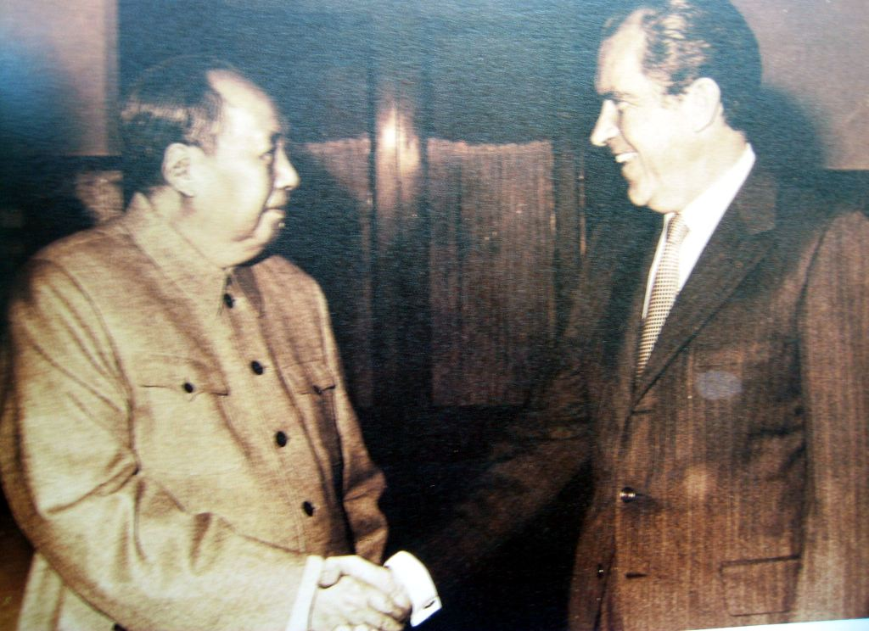
A B C D
6．2017年4月1日，中共中央、国务院印发通知，决定设立河北雄安新区。雄安新区，被赋予了探寻走出“深水区”的新的改革开放路径的使命。由此可知，它的设立得益于下列哪次会议的召开
A．遵义会议 B．中共七大
C．中共八大 D．中共十一届三中全会
7．王冰同学在笔记中记录了这么几个词语：“耶稣、《圣经》、巴勒斯坦地区”，由此判断，他记录的知识点应该是
A．佛教 B．道教
C．伊斯兰教 D．基督教
8．著名艺术大师达·芬奇曾经说过：“谁不尊重生命，谁就不配有生命。”下列思想观点与达·芬奇的这一言论最接近的是
A．国家和君权是上帝的创造物 B．上帝的伟大是人不能企及的
C．上帝随意创造和毁灭一切 D．人类可以成就伟大的事业
9．美国当地时间2017年1月20日中午，特朗普在美国首都华盛顿宣誓就职，正式成为美国第45任总统。下列对美国总统这一职务的说法，错误的是
A．1787年宪法对这一职务做了明确规定 B．它既是国家元首，又是政府首脑
C．这一职务享有行政权和司法权D．第一个担任这一职务的是华盛顿
10．下图反映了1950—1953年美国特需订货在日本出口总额中的比重。据此分析可知
A．二战后日本经济持续高速发展
B．朝鲜战争成了促进日本经济复兴的“天赐良机”
C．美国遭遇经济危机，依靠日本发展
D．日本成为世界第二号资本主义经济大国
二、组合列举（本大题共3小题，每空1分，共10分）
11．四大发明是中华民族对世界文明发展作出的重大贡献。
（1）东汉蔡伦改进 ，促进文化的交流和教育的普及，深刻影响世界文明的发展进程。
（2）北宋 （人物）发明活字印刷术，对传播知识和促进世界文明的发展起到了重要作用。
（3）宋代制成 ，主要应用于航海事业，后传入欧洲，为新大陆的发现和环球航行提供了重要条件。
（4） （朝代）末年，火药开始用于军事上，后传入欧洲，对欧洲社会产生了巨大震动。
12．中国近代史上，列强不断发动侵华战争，强迫清政府签订了一系列不平等条约，中华民族逐步陷入苦难深重和极度屈辱的深渊。
（1）中国近代第一个不平等条约是 。
（2）允许日本人在通商口岸开设工厂的条约是 。
（3）中国近代史上赔款最多的条约是 。
13．中国共产党历史上召开的重要会议，为中国革命和建设指明了方向。
（1）中国历史上开天辟地的大事，使中国革命的面貌焕然一新的会议是 。
（2）为争取抗日战争的胜利和实现中国的光明前途准备了条件的会议是 。
（3）建国以来党的历史上具有深远意义的转折，揭开了改革开放序幕的会议是 。
三、辨析改错（8分）
14．俄国是近现代重要大国。辨别下列史实的正误，在“答题卡”该题前的括号内正确的打“√”；错误的打“×”，并加以改正。
（1）19世纪中期，俄国面临严重的农奴制危机，沙皇彼得一世被迫实行废除农奴制的改革，加快了俄国资本主义的发展。
（2）一战后期，列宁领导了著名的十月革命，建立起世界上第一个社会主义国家——苏俄。
（3）1921年，苏俄开始实施“战时共产主义”政策，促进了国民经济的恢复和发展。
（4）1922年底，苏联成立。列宁逝世后，苏联在斯大林领导下，开展第一、第二个五年计划，重点发展轻工业，使苏联由传统的农业国变成强盛的工业国。
四、材料解析（本大题共2小题，每小题10分，共20分）
15．阅读下列材料，回答问题。
材料一
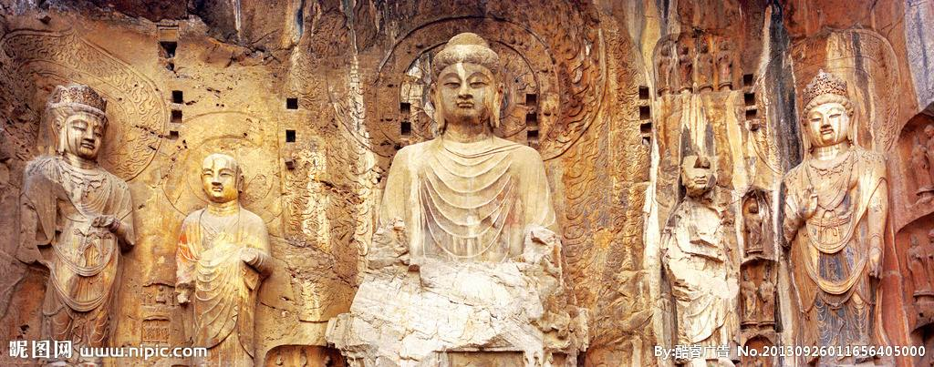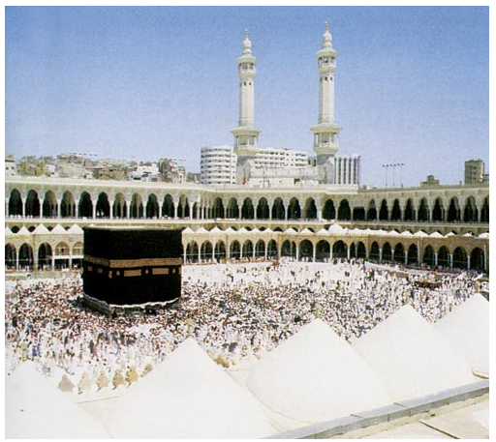
图1 洛阳龙门石窟 图2 麦加大清真寺
材料二 （汉代）丝绸之路以商队运输形式从中国到古罗马，连接了欧亚大陆的两端。丝绸之路流通着大量的、品种多样的手工业品和农产品。商人、传教士和其他一些旅行者，也带着他们的信仰、价值观念和宗教信念来到远方。
——《新全球史》
材料三 “一带一路”建设不是另起炉灶、推倒重来，而是实现战略对接、优势互补。……中国同40多个国家和国际组织签署了合作协议，同30多个国家开展机制化产能合作。本次论坛期间，我们还将签署一批对接合作协议和行动计划，同60多个国家和国际组织共同发出推进“一带一路”贸易畅通合作倡议。
——习近平在“一带一路”国际合作高峰论坛开幕式上的主旨演讲
（1）图1所示建筑是中外文化交流的产物，它体现了哪一宗教对中国文化的影响？（1分）阻碍此宗教文化发源地社会发展的严格的等级制度是什么？（1分）
（2）图2反映了哪一民族的精神追求？（1分）举例说明该民族对世界文化交流传播作出的贡献。（1分）
（3）根据材料一和材料二，请你结合具体史实，说明丝绸之路是古代中外经济文化交流的重要桥梁。（2分）
（4）据材料三，指出当前“一带一路”建设的现实价值。（2分）
（5）请你为当前“一带一路”建设提出一点积极建议。（2分）
16．阅读下列材料，回答问题。
材料一 “观万国之势，能变则全，不变则亡，全变则强，小变仍亡。”“购船置械，可谓之变器，不可谓之变事；设邮使，开矿务，可为之变事，而不可谓之变政。”
——康有为
材料二 当他们用民主和科学来概括欧美工业文明的精神的时候，已经超出了仿效某个具体建制的轨迹。他们不再热衷于讨论民主与君主专制的孰是孰非，而是转而探索民主社会在欧美为何可能，而在中国又为何屡屡失败……确信没有多数国民的民主觉悟，没有一种能赋予民主制度以真实生命力的广泛心理基础，是不可能真正建设和组织起“西洋式的社会”“西洋式的国家”的。
——陈旭麓《近代中国社会的新陈代谢》
（1）材料一中“小变仍亡”“变器”是康有为对中国近代哪一派别的批评？（2分）
（2）材料二中“民主社会……在中国……屡屡失败”具体指什么史实？（2分）指出“他们”认为民主社会在中国屡屡失败的原因。（2分）为此“他们”做了怎样的努力？（2分）
（3）结合材料一、二，分析中国近代化历程的特点。（2分）
五、活动与探究（12分）
17．两次世界大战的硝烟已消逝，可天下仍不太平。某校九年级要举办一次以“战争与和平”为主题的纪念活动，请你全程参与，为维护世界和平而努力！
【战争概况】
 | 第一次世界大战 | 第二次世界大战
起止时间 | 1914年7月—1918年11月 | 1939年9月—1945年9月
交战双方 | ① | 法西斯轴心国集团和反法西斯同盟
战争性质 | ② | 反法西斯的正义战争
战后格局 | ③ | ④
（1）请将上面表格补充完整。（4分）
【不同要素】
材料一 20世纪30年代，英法等国对法西斯的侵略不是加以制裁，而是希望以牺牲弱小国家的利益来安抚侵略者，企图把法西斯的侵略矛头引向苏联。
材料二 “假如没有中国，假如中国被打垮了，你想有多少个师团的日本兵可以调到其他方面来作战，他们可以马上打下澳洲，打下印度……”
（2）材料一说明英法等国推行什么政策？（2分）
（3）材料二体现了中国抗日战争的什么历史意义？（2分）
【历史启迪】
材料三 2016年12月13日是第三个南京大屠杀死难者国家公祭日。当天，中共中央、国务院在南京市侵华日军南京大屠杀遇难同胞纪念馆举行2016年南京大屠杀死难者国家公祭仪式。
材料四 《读者》杂志曾评论说：“日本是中国的闹钟，时刻让中国警醒。”
（4）你如何看待我国设立南京大屠杀死难者国家公祭日？（2分）
（5）近年来，日本右翼势力一直企图为侵略历史翻案。结合上述材料，你有何启示？（2分）

